Väliarviointi päivämäärä______
1. vuosiluokan Teuvan kunnan
koulun oppilas

Oppilaan nimi

Äidinkieli ja kirjallisuus Osaat erittäin hyvin Tarvitset paljon tukea

Äänteet ja kirjaimet

Tavujen lukeminen

Sanojen lukeminen

Tavujen kirjoittaminen

Sanojen kirjoittaminen

Matematiikka Osaat erittäin hyvin Tarvitset paljon tukea
Lukujen 0-12 tunnistaminen
ja merkitseminen

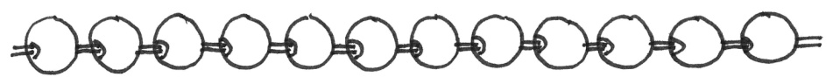
Lukujen 0-12 vertailu

Yhteen- ja vähennyslasku
luvuilla 0-12

_________________________ _________________________ _______________________
Luokan opettaja Huoltajan allekirjoitus Oppilaan allekirjoitus
Opetushallituksen 22.12.2014 antamien perusteiden mukainen todistus

